МБОУ Белоберезковская СОШ № 1
Трубчевского района Брянской области

РАБОЧАЯ ПРОГРАММА
по физической культуре
1-4 классы

пгт. Белая Березка

Пояснительная записка

Рабочая программа по физической культуре для 1-4 классов составлена на основе:
1. Требований к результатам освоения основной образовательной программы начального общего образования, представленных в Федеральном государственном образовательном стандарте начального общего образования (ФГОС НОО)
2. Примерной основной образовательной программы начального общего образования (ПООП НОО).
3. Примерной программы воспитания.
4. Основной образовательной программы начального общего образования МБОУ Белоберезковская СОШ №1.
5. Локальных актов МБОУ Белоберезковская СОШ №1
6.Программы и учебников:
- Физическая культура. Рабочие программы. Предметная линия учебников В. И. Ляха. 1 – 4 классы: пособие для учителей общеобразовательных учреждений/ В. И. Лях. – М.: Просвещение, 2011.
- Физическая культура. 1 – 4 классы: учебник для общеобразовательных учреждений/ В.И. Лях – 13-е изд. – М.: Просвещение, 2019.

На изучение курса физическая культура, согласно учебному плану МБОУ Белоберезковская СОШ №1, отводится:
1 класс - 2 ч. в неделю (68 ч. в год)
2 класс - 2 ч. в неделю (68 ч. в год)
3 класс - 2 ч. в неделю (68 ч. в год)
4 класс - 2 ч. в неделю (68 ч. в год)

В соответствии с требованиями к результатам освоения основной образовательной программы начального общего образования Федерального государственного образовательного стандарта данная рабочая программа для 1-4 классов направлена на достижение учащимися личностных, метапредметных и предметных результатов по физической культуре.

Личностные результаты

• формирование чувства гордости за свою Родину, российский народ и историю России, осознание своей этнической и национальной принадлежности;
• формирование уважительного отношения к культуре других народов;
• развитие мотивов учебной деятельности и личностный смысл учения, принятие и освоение социальной роли обучающего;
• развитие этических чувств, доброжелательно и эмоционально-нравственной отзывчивости, понимания и сопереживания чувствам других людей;
• развитие навыков сотрудничества со сверстниками и взрослыми в разных социальных ситуациях, умение не создавать конфликты и находить выходы из спорных ситуаций;
• развитие самостоятельности и личной ответственности за свои поступки на основе представлений о нравственных нормах, социальной справедливости и свободе;
• формирование эстетических потребностей, ценностей и чувств;
• формирование установки на безопасный, здоровый образ жизни.
Метапредметные результаты

• овладение способностью принимать и сохранять цели и задачи учебной деятельности, поиска средств её осуществления;
• формирование умения планировать, контролировать и оценивать учебные действия в соответствии с поставленной задачей и условиями её реализации; определять наиболее эффективные способы достижения результата;
• определение общей цели и путей её достижения; умение договариваться о распределении функций и ролей в совместной деятельности; осуществлять взаимный контроль в совместной деятельности, адекватно оценивать собственное поведение и поведение окружающих;
• готовность конструктивно разрешать конфликты посредством учёта интересов сторон и сотрудничества;
• овладение начальными сведениями о сущности и особенностях объектов, процессов и явлений действительности в соответствии с содержанием конкретного учебного предмета;
• овладение базовыми предметными и межпредметными понятиями, отражающими существенные связи и отношения между объектами и процессами.

Предметные результаты
• формирование первоначальных представлений о значении физической культуры для укрепления здоровья человека (физического, социального и психического), о её позитивном
влиянии на развитие человека (физическое, интеллектуальное, эмоциональное, социальное), о физической культуре и здоровье как факторах успешной учёбы и социализации;
овладение умениями организовывать здоровьесберегающую жизнедеятельность (режим дня, утренняя зарядка, оздоровительные мероприятия, подвижные игры и т.д.);
• формирование навыка систематического наблюдения за своим физическим состоянием, величиной физических нагрузок, данными мониторинга здоровья (рост, масса тела и др.), показателями развития основных физических качеств (силы, быстроты, выносливости, координации, гибкости).

Планируемые результаты

Знания о физической культуре

Выпускник научится:
– ориентироваться в понятиях «физическая культура», «режим дня»; характеризовать назначение утренней зарядки, физкультминуток и физкультпауз, уроков физической культуры, закаливания, прогулок на свежем воздухе, подвижных игр, занятий спортом для укрепления здоровья, развития основных физических качеств;
– раскрывать на примерах положительное влияние занятий физической культурой на успешное выполнение учебной и трудовой деятельности, укрепление здоровья и развитие физических качеств;
– ориентироваться в понятии «физическая подготовка»: характеризовать основные физические качества (силу, быстроту, выносливость, равновесие, гибкость) и демонстрировать физические упражнения, направленные на их развитие;
– характеризовать способы безопасного поведения на уроках физической культуры и организовывать места занятий физическими упражнениями и подвижными играми (как в помещениях, так и на открытом воздухе).

Выпускник получит возможность научиться:
– выявлять связь занятий физической культурой с трудовой и оборонной деятельностью;
– характеризовать роль и значение режима дня в сохранении и укреплении здоровья; планировать и корректировать режим дня с учётом своей учебной и внешкольной деятельности, показателей своего здоровья, физического развития и физической подготовленности.

Способы физкультурной деятельности

Выпускник научится:
– отбирать упражнения для комплексов утренней зарядки и физкультминуток и выполнять их в соответствии с изученными правилами;
– организовывать и проводить подвижные игры и простейшие соревнования во время отдыха на открытом воздухе и в помещении (спортивном зале и местах рекреации), соблюдать правила взаимодействия с игроками;
– измерять показатели физического развития (рост и масса тела) и физической подготовленности (сила, быстрота, выносливость, равновесие, гибкость) с помощью тестовых упражнений; вести систематические наблюдения за динамикой показателей.

Выпускник получит возможность научиться:
– вести тетрадь по физической культуре с записями режима дня, комплексов утренней гимнастики, физкультминуток, общеразвивающих упражнений для индивидуальных занятий, результатов наблюдений за динамикой основных показателей физического развития и физической подготовленности;
– целенаправленно отбирать физические упражнения для индивидуальных занятий по развитию физических качеств;
– выполнять простейшие приёмы оказания доврачебной помощи при травмах и ушибах.

Физическое совершенствование

Выпускник научится:
– выполнять упражнения по коррекции и профилактике нарушения зрения и осанки, упражнения на развитие физических качеств (силы, быстроты, выносливости, гибкости, равновесия); оценивать величину нагрузки по частоте пульса (с помощью специальной таблицы);
– выполнять организующие строевые команды и приёмы;
– выполнять акробатические упражнения (кувырки, стойки, перекаты);
– выполнять гимнастические упражнения на спортивных снарядах (перекладина, гимнастическое бревно);
– выполнять легкоатлетические упражнения (бег, прыжки, метания и броски мячей разного веса и объёма);
– выполнять игровые действия и упражнения из подвижных игр разной функциональной направленности.

Выпускник получит возможность научиться:
– сохранять правильную осанку, оптимальное телосложение;
– выполнять эстетически красиво гимнастические и акробатические комбинации;
– играть в баскетбол, футбол и волейбол по упрощённым правилам;
– выполнять тестовые нормативы по физической подготовке;
– плавать, в том числе спортивными способами;
– выполнять передвижения на лыжах (для снежных регионов России).

Уровень физической подготовленности

1 класс

Уровень
Контрольные упражнения | высокий | средний | низкий | высокий | средний | низкий
 | Мальчики |  |  | Девочки
Подтягивание на низкой перекладине из виса лежа, кол-во раз | 11 – 12 | 9 – 10 | 7 – 8 | 9 – 10 | 7 – 8 | 5 – 6
Прыжок в длину с места, см | 118 – 120 | 115 – 117 | 105 – 114 | 116 – 118 | 113 – 115 | 95 – 112
Наклон вперед, не сгибая ног в коленях | Коснуться лбом  колен | Коснуться ладонями  пола | Коснуться пальцами  пола | Коснуться лбом колен | Коснуться ладонями  пола | Коснуться пальцами  пола
Бег 30 м с высокого старта, сек | 6,2 – 6,0 | 6,7 – 6,3 | 7,2 – 7,0 | 6,3 – 6,1 | 6,9 – 6,5 | 7,2 – 7,0
Бег 1000 м | Без учета времени

2 класс

Контрольные упражнения | Уровень
 | высокий | средний | низкий | высокий | средний | низкий
 | мальчики |  |  | девочки
Подтягивание из виса лежа, кол-во раз | 14 – 16 | 8 – 13 | 5 – 7 | 13 – 15 | 8 – 12 | 5 – 7
Прыжок в длину с места, см | 143 – 150 | 128 – 142 | 119 – 127 | 136 – 146 | 118 – 135 | 108 – 117
Наклон вперед, не сгибая ног в коленях | Коснуться лбом колен | Коснуться ладонями пола | Коснуться пальцами пола | Коснуться лбом колен | Коснуться ладонями пола | Коснуться пальцами пола
Бег 30м с высокого старта, сек | 6,0 – 5,8 | 6,7 – 6,1 | 7,0 – 6,8 | 6,2 – 6,0 | 6,7 – 6,3 | 7,0 – 6,8
Бег 1000 м | Без учета времени

3 класс

Уровень
Контрольные упражнения | высокий | средний | низкий | высокий | средний | низкий
 | Мальчики |  |  | Девочки
Подтягивание в висе, кол-во раз | 5 | 4 | 3
Подтягивание в висе лежа, согнувшись, кол-во раз |  |  |  | 12 | 8 | 5
Прыжок в длину с места, см | 150 – 160 | 131 – 149 | 120 – 130 | 143 – 152 | 126 – 142 | 115– 125
Бег 30 м с высокого старта, сек | 5,8 – 5,6 | 6,3 – 5,9 | 6,6 – 6,4 | 6,3 – 6,0 | 6,5 – 5,9 | 6,8 – 6,6
Бег 1000 м, мин. сек | 5.00 | 5.30 | 6.00 | 6.00 | 6.30 | 7.00
Ходьба на лыжах 1 км, мин. сек | 8.00 | 8.30 | 9.00 | 8.30 | 9.00 | 9.30

4 класс

Уровень
Контрольные упражнения | высокий | средний | низкий | высокий | средний | низкий
 | Мальчики |  |  | Девочки
Подтягивание в висе, кол-во раз | 6 | 4 | 3
Подтягивание в висе лежа, согнувшись, кол-во раз |  |  |  | 18 | 15 | 10
Бег 60 м с высокого старта, сек | 10.0 | 10.8 | 11.0 | 10.3 | 11.0 | 11.5
Бег 1000 м, мин. сек | 4.30 | 5.00 | 5.30 | 5.00 | 5.40 | 6.30
Ходьба на лыжах 1 км, мин. сек. | 7.00 | 7.30 | 8.00 | 7.30 | 8.00 | 8.30

Содержание курса

1 класс

Знания о физической культуре
Физическая культура как система разнообразных форм занятий физическими упражнениями. Возникновение физической культуры у древних людей. Ходьба, бег, прыжки, лазанье и ползание, ходьба на лыжах как жизненно важные способы передвижения человека. Режим дня и личная гигиена.

Способы физкультурной деятельности
Оздоровительные занятия в режиме дня: комплексы утренней зарядки, физкультминутки. Подвижные игры во время прогулок: правила организации и проведения игр, выбор одежды и инвентаря. Комплексы упражнений для формирования правильной осанки и развития мышц туловища.

Физическое совершенствование
Гимнастика с основами акробатики
Организующие команды и приемы: построение в шеренгу и колонну; выполнение основной стойки по команде «Смирно!»; выполнение команд «Вольно!», «Равняйсь!», «Шагом марш!», «На месте стой!»; размыкание в шеренге и колонне на месте; построение в круг колонной и шеренгой; повороты на месте налево и направо по командам «Налево!» и «Направо!»; размыкание и смыкание приставными шагами в шеренге.
Акробатические упражнения: упоры (присев, лежа, согнувшись, лежа сзади); седы (на пятках, углом); группировка из положения лежа и раскачивание в плотной группировке (с помощью); перекаты назад из седа в группировке и обратно (с помощью); перекаты из упора присев назад и боком.
Гимнастические упражнения прикладного характера: передвижение по гимнастической стенке вверх и вниз, горизонтально лицом и спиной к опоре; ползание и переползание по-пластунски; преодоление полосы препятствий с элементами лазанья, перелезания поочередно перемахом правой и левой ногой, переползания; танцевальные упражнения (стилизованные ходьба и бег); хождение по наклонной гимнастической скамейке; упражнения на низкой перекладине: вис стоя спереди, сзади, зависом одной и двумя ногами (с помощью).
Легкая атлетика
Бег: с высоким подниманием бедра, прыжками и ускорением, с изменяющимся направлением движения (змейкой, по кругу, спиной вперед), из разных исходных положений и с разным положением рук.
Прыжки: на месте (на одной ноге, с поворотами вправо и влево), с продвижением вперед и назад, левым и правым боком, в длину и высоту с места; запрыгивание на горку из матов и спрыгивание с нее.
Броски: большого мяча (1 кг) на дальность двумя руками из-за головы, от груди.
Метание: малого мяча правой и левой рукой из-за головы, стоя на месте, в вертикальную цель, в стену.
Лыжные гонки
Организующие команды и приемы: «Лыжи на плечо!», «Лыжи под руку!», «Лыжи к ноге!», «На лыжи становись!»; переноска лыж на плече и под рукой; передвижение в колонне с лыжами.
Передвижения на лыжах ступающим и скользящим шагом.
Повороты переступанием на месте.
Спуски в основной стойке.
Подъемы ступающим и скользящим шагом.
Торможение падением.
Подвижные игры
На материале раздела «Гимнастика с основами акробатики»: «У медведя во бору», «Раки», «Тройка», «Бой петухов», «Совушка», «Салки-догонялки», «Альпинисты», «Змейка», «Не урони мешочек», «Петрушка на скамейке», «Пройди бесшумно», «Через холодный ручей» 2; игровые задания с использованием строевых упражнений типа: «Становись — разойдись», «Смена мест».
На материале раздела «Легкая атлетика»: «Не оступись», «Пятнашки», «Волк во рву», «Кто быстрее», «Горелки», «Рыбки», «Салки на болоте», «Пингвины с мячом», «Быстро по местам», «К своим флажкам», «Точно в мишень», «Третий лишний».
На материале раздела «Лыжная подготовка»: «Охотники и олени», «Встречная эстафета», «День и ночь», «Попади в ворота», «Кто дольше прокатится», «На буксире».
На материале раздела «Спортивные игры»:
Баскетбол: ловля мяча на месте и в движении: низко летящего и летящего на уровне головы; броски мяча двумя руками стоя на месте (мяч снизу, мяч у груди, мяч сзади за головой); передача мяча (снизу, от груди, от плеча); подвижные игры: «Брось — поймай», «Выстрел в небо», «Охотники и утки».
Общеразвивающие физические упражнения на развитие основных физических качеств.

2 класс

Знания о физической культуре
Возникновение первых спортивных соревнований. Появление мяча, упражнений и игр с мячом. История зарождения древних Олимпийских игр. Физические упражнения, их отличие от естественных движений. Основные физические качества: сила, быстрота, выносливость, гибкость, равновесие. Закаливание организма (обтирание).

Способы физкультурной деятельности
Выполнение утренней зарядки и гимнастики под музыку; проведение закаливающих процедур; выполнение упражнений, развивающих быстроту и равновесие, совершенствующих точность броска малого мяча. Подвижные игры и занятия физическими упражнениями во время прогулок. Измерение длины и массы тела.

Физическое совершенствование
Гимнастика с основами акробатики
Организующие команды и приемы: повороты кругом с разделением по команде «Кругом! Раз-два»; перестроение по двое в шеренге и колонне; передвижение в колонне с разной дистанцией и темпом, по «диагонали» и «противоходом».
Акробатические упражнения из положения лежа на спине, стойка на лопатках (согнув и выпрямив ноги); кувырок вперед в группировке; из стойки на лопатках полупереворот назад в стойку на коленях.
Гимнастические упражнения прикладного характера: танцевальные упражнения, упражнения на низкой перекладине — вис на согнутых руках, вис стоя спереди, сзади, зависом одной, двумя ногами.
Легкая атлетика
Бег: равномерный бег с последующим ускорением, челночный бег 3 х 10 м, бег с изменением частоты шагов.
Броски большого мяча снизу из положения стоя и сидя из-за головы.
Метание малого мяча на дальность из-за головы.
Прыжки: на месте и с поворотом на 90° и 100°, по разметкам, через препятствия; в высоту с прямого разбега; со скакалкой.
Лыжные гонки
Передвижения на лыжах: попеременный двухшажный ход.
Спуски в основной стойке.
Подъем «лесенкой».
Торможение «плугом».
Подвижные игры
На материале раздела «Гимнастика с основами акробатики»: «Волна», «Неудобный бросок», «Конники-спортсмены», «Отгадай, чей голос», «Что изменилось», «Посадка картофеля», «Прокати быстрее мяч», эстафеты типа: «Веревочка под ногами», «Эстафеты с обручами».
На материале раздела «Легкая атлетика»: «Точно в мишень», «Вызов номеров», «Шишки – желуди – орехи», «Невод», «Заяц без дома», «Пустое место», «Мяч соседу», «Космонавты», «Мышеловка».
На материале раздела «Лыжные гонки»: «Проехать через ворота», «Слалом на санках», «Спуск с поворотом», «Подними предмет» (на санках), «Кто быстрее взойдет на горку», «Кто дальше скатится с горки» (на лыжах).
На материале раздела «Спортивные игры»:
Баскетбол: специальные передвижения без мяча в стойке баскетболиста, приставными шагами правым и левым боком; бег спиной вперед; остановка в шаге и прыжком; ведение мяча на месте, по прямой, по дуге, с остановками по сигналу; подвижные игры: «Мяч среднему», «Мяч соседу», «Бросок мяча в колонне».
Волейбол: подводящие упражнения для обучения прямой нижней и боковой подаче; специальные движения — подбрасывание мяча на заданную высоту и расстояние от туловища; подвижные игры: «Волна», «Неудобный бросок».
Общеразвивающие физические упражнения на развитие основных физических качеств.

3 класс

Знания о физической культуре
Физическая культура у народов Древней Руси. Связь физических упражнений с трудовой деятельностью. Виды физических упражнений (подводящие, общеразвивающие, соревновательные). Спортивные игры: футбол, волейбол, баскетбол. Физическая нагрузка и ее влияние на частоту сердечных сокращений (ЧСС). Закаливание организма (обливание, душ).

Способы физкультурной деятельности
Освоение комплексов общеразвивающих физических упражнений для развития основных физических качеств. Освоение подводящих упражнений для закрепления и совершенствования двигательных действий игры в футбол, волейбол, баскетбол. Развитие выносливости во время лыжных прогулок. Измерение частоты сердечных сокращений во время и после выполнения физических упражнений. Проведение элементарных соревнований.

Физическое совершенствование
Гимнастика с основами акробатики
Акробатические упражнения: кувырок назад до упора на коленях и до упора присев; мост из положения лежа на спине; прыжки со скакалкой с изменяющимся темпом ее вращения.
Гимнастические упражнения прикладного характера: лазанье по канату (3 м) в два и три приема; передвижения и повороты на гимнастическом бревне.
Легкая атлетика
Прыжки в длину и высоту с прямого разбега, согнув ноги.
Лыжные гонки
Передвижения на лыжах: одновременный двухшажный ход, чередование одновременного двухшажного с попеременным двухшажным.
Поворот переступанием.
Подвижные игры
На материале раздела «Гимнастика с основами акробатики»: «Парашютисты», «Догонялки на марше», «Увертывайся от мяча».
На материале раздела «Легкая атлетика»: «Защита укрепления», «Стрелки», «Кто дальше бросит», «Ловишка, поймай ленту», «Метатели».
На материале раздела «Лыжная подготовка»: «Быстрый лыжник», «За мной».
На материале спортивных игр:
Баскетбол: специальные передвижения, остановка прыжком с двух шагов, ведение мяча в движении вокруг стоек («змейкой»), ловля и передача мяча двумя руками от груди; бросок мяча с места; подвижные игры: «Попади в кольцо», «Гонка баскетбольных мячей».
Волейбол: прием мяча снизу двумя руками; передача мяча сверху двумя руками вперед-вверх; нижняя прямая подача; подвижные игры: «Не давай мяча водящему», «Круговая лапта».
Общеразвивающие физические упражнения на развитие основных физических качеств.
4 класс

Знания о физической культуре
История развития физической культуры в России в XVII – XIX вв., ее роль и значение для подготовки солдат русской армии. Физическая подготовка и ее связь с развитием систем дыхания и кровообращения. Характеристика основных способов регулирования физической нагрузки: по скорости и продолжительности выполнения упражнения, изменению величины отягощения. Правила предупреждения травматизма во время занятий физическими упражнениями. Закаливание организма (воздушные и солнечные ванны, купание в естественных водоемах).

Способы физкультурной деятельности
Простейшие наблюдения за своим физическим развитием и физической подготовкой. Определение нагрузки во время выполнения утренней гимнастики по показателям частоты сердечных сокращений. Составление акробатических и гимнастических комбинаций из разученных упражнений. Проведение игр в футбол и баскетбол по упрощенным правилам. Оказание доврачебной помощи при легких ушибах, царапинах и ссадинах, потертостях.

Физическое совершенствование
Гимнастика с основами акробатики
Акробатические упражнения: акробатические комбинации, например: мост из положения лежа на спине, опуститься в исходное положение, переворот в положение лежа на животе с опорой на руки, прыжком в упор присев; кувырок вперед в упор присев, кувырок назад в упор присев, из упора присев кувырок вперед до исходного положения, кувырок назад до упора на коленях с опорой на руки, прыжком переход в упор присев, кувырок вперед.
Гимнастические упражнения прикладного характера: опорный прыжок через гимнастического козла — с небольшого разбега толчком о гимнастический мостик прыжок в упор стоя на коленях, переход в упор присев и соскок вперед; из виса стоя присев толчком двумя ногами перемах, согнув ноги в вис сзади согнувшись, опускание назад в вис стоя и обратное движение через вис сзади согнувшись со сходом «вперед ноги».
Легкая атлетика
Прыжки в высоту с разбега способом «перешагивание».
Низкий старт.
Стартовое ускорение.
Финиширование.
Лыжные гонки
Передвижения на лыжах: одновременный одношажный ход; чередование изученных ходов во время передвижения по дистанции.
Подвижные игры
На материале раздела «Гимнастика с основами акробатики»: задания на координацию движений типа: «Веселые задачи», «Запрещенное движение» (с напряжением и расслаблением мышц звеньев тела).
На материале раздела «Легкая атлетика»: «Подвижная цель».
На материале раздела «Лыжные гонки»: «Куда укатишься за два шага».
На материале спортивных игр:
Баскетбол: бросок мяча двумя руками от груди после ведения и остановки; прыжок с двух шагов; эстафеты с ведением мяча и бросками его в корзину, игра в баскетбол по упрощенным правилам («Мини-баскетбол»).
Волейбол: передача мяча через сетку (передача двумя руками сверху, кулаком снизу); передача мяча с собственным подбрасыванием на месте после небольших перемещений вправо, вперед, в парах на месте и в движении правым (левым) боком, игра в «Пионербол».

Контрольные нормативы

Проверка нормативов проводится в течение учебного года с целью контроля уровня физической подготовленности учащихся на разных этапах обучения.

1 класс

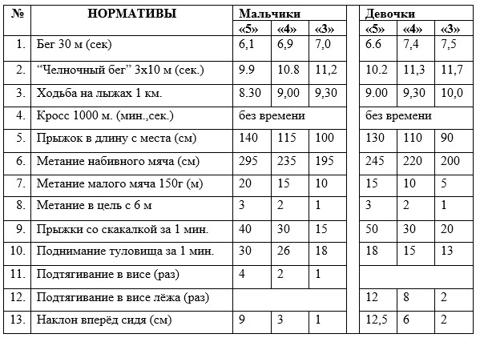

2 класс

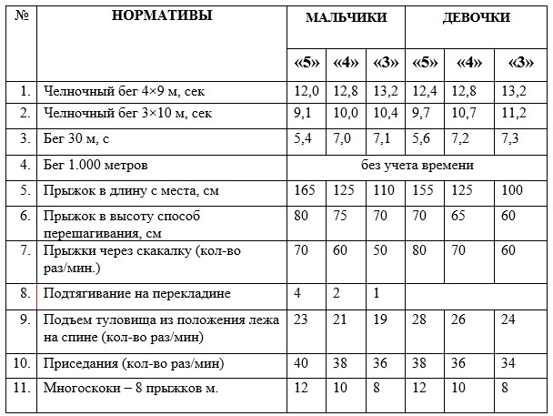

3 класс

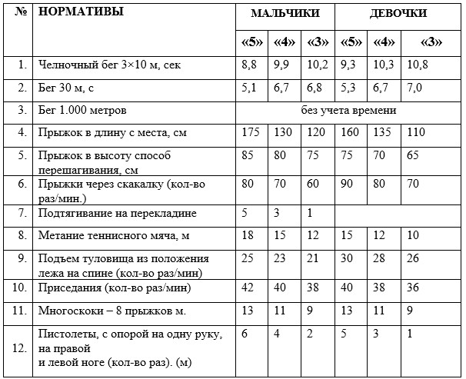

4 класс

